Фото  изделия | Наименование товара
Ваза№1 (D-90cм,H-55cм,
М-230кг)
Цена: 6500-00

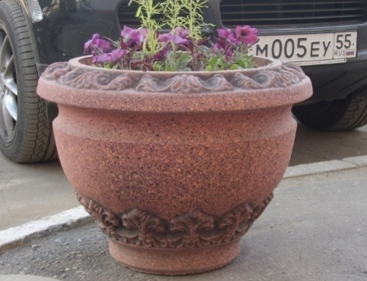 | Ваза№2 (D-70cм,H-55cм,  М-160кг)  Цена: 5350-00
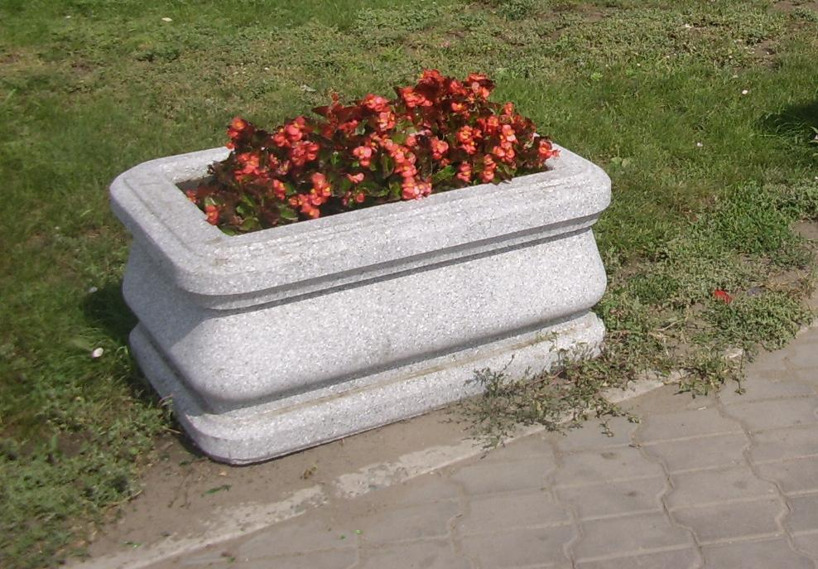 | Ваза№3(60*90cм,  H-55cм, М-340кг)  Цена: 7200-00
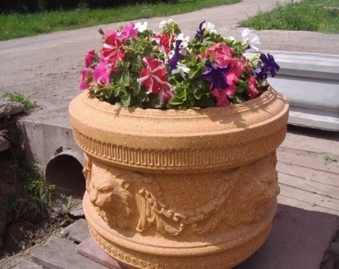 | Ваза№4(D-75cм,  H-50cм, М-340кг)  Цена: 7800-00
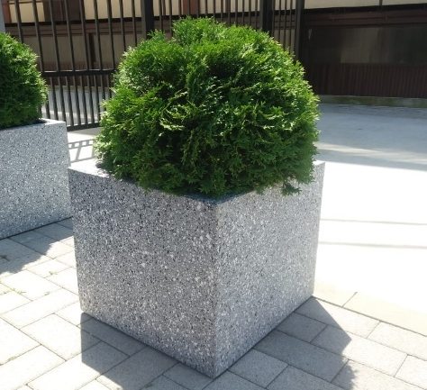 | Ваза№5(40х40cм,H-40cм,  М-60кг)  Цена: 3600-00
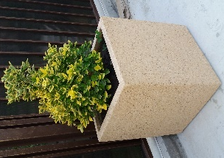 | Ваза№6(50х50cм,  H-70cм, М-150кг)  Цена: 6250-00
Ваза№7(118х50см,H-50cм, М-200кг)
Цена: 7800-00

Ваза№8 (2 вида)

(D-42cм,H-77cм, М-120кг)
Цена: 6000-00

(D-38cм,H-62cм, М-80кг)
Цена: 4000-00

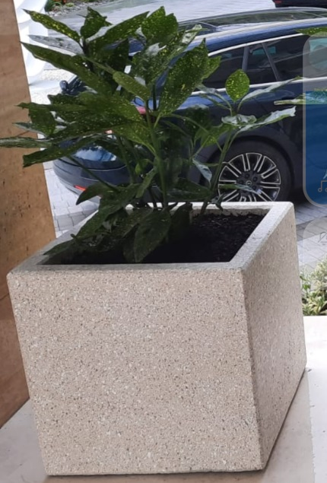 | Ваза№9  (50х50cм,H-50cм, М-120кг)  Цена: 5200-00
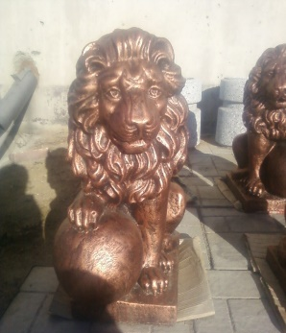 | Лев большой (М-110кг,  Н-70см)  Цена: 5200-00
Скульптура парковая «Пантера» (М-120кг,
H-85 см)
Цена: 14000-00
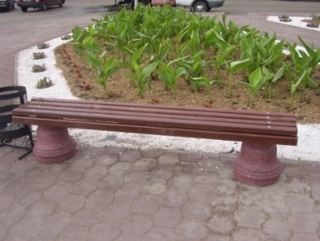 | Скамья уличная парковая (L.-200см, Н-55см, М-170кг)  Цена:13700-00
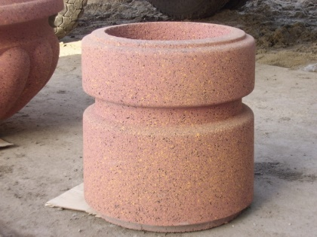 | Урна для мусора №1  (D-43cм,H-46cм, М-80кг)  Цена: 3650-00
ПРАЙС-ЛИСТ
на бетонные изделия для благоустройства территории

Цветовые варианты изделий: без покраски, песчаник; красный гранит; серый гранит, коричневый гранит.

Производится доставка, разгрузка, установка изделий

Производитель: Мастерская « ПрессБетон»
Руководитель: ИП Поцуков Николай Иванович
Адрес мастерской: п. Ростовка, ул. 1-я Новая-5А.

Телефон в Омске: 8.906.993.04.73 / 37-82-03
Электронная почта: pressbeton@rambler.ru
Сайт: www.вазоны-Омск.РФ

